Тема: «Чтобы быть здоровым, надо быть чистым».
Цель: Формирование у детей привычек здорового образа жизни
Задачи: Учить беречь свое здоровье и заботиться о нем.
Продолжать прививать культурно-гигиенические навыки.
Учить рассуждать, делать выводы.
Здоровье – это счастье! Это когда ты весел и все у тебя получается. Здоровье нужно всем – и детям, и взрослым, и даже животным. Что нужно делать, чтобы быть здоровым? Нужно хотеть и уметь заботиться о здоровье. Если не следить за своим здоровьем, можно его потерять. Понятие о здоровом образе жизни включает в себя много аспектов. Это, во-первых, соблюдение режима дня. В детском саду режим соблюдается, а вот дома не всегда. Во-вторых, это культурно-гигиенические навыки.
1. Чтение стихотворения «Утренняя песенка» Т. А. Шорыгина
По утрам и вечерам,
Открываю в ванной кран.
Я воды не пожалею,
Уши вымою и шею.
Пусть течет водица-
Я хочу умыться!
Посильнее кран открыла,
И взяла кусочек мыла,
Пышно пена поднялась-
Смыла с рук и пыль, и грязь.
Пусть бежит водица
Я хочу умыться!
2.Вопросы:
- Какие предметы помогают содержать тело в чистоте?
- Как нужно мыть руки?
- Что нужно для ухода за зубами?
- Для чего нужна жевательная резинка?
- Как вы ухаживаете за волосами?
3. Отгадываем загадки
Достает мешок и загадывает загадки. В мешке – отгадки.
Резинка Акулинка
Пошла гулять по спинке,
И пока она гуляла,
Спинка розовая стала. (ГУБКА)
Ускользает как живое,
Но не выпущу его я. (МЫЛО)
Костяная спинка,
Жесткая щетинка,
С мятной пастой дружит,
Сама усердно служит. (ЗУБНАЯ ПАСТА)
Вафельное и полосатое,
Гладкое и лохматое,
Дело ясное вполне-
Вытирает руки мне. (ПОЛОТЕНЦЕ)
Зубастая пила,
В лес густой пошла,
Весь лес обходила,
Ничего не спилила. (РАСЧЕСТКА)
Давайте вспомним, чему мы сегодня научились (рассказали о правилах гигиены, как беречь свое здоровье).

Тема: «Чтобы быть здоровым, надо быть чистым».
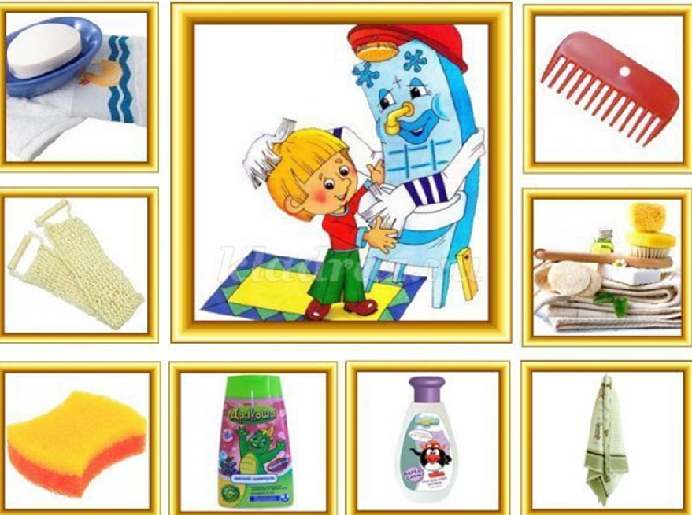

Воспитатель: Мелова Ф.Х.

2020г.

